Elektromos gokarthoz fejlesztett intelligens hajtásláncot a Széchenyi István Egyetem kutatói által alapított cég
Intelligens, többcélú elektromos hajtásláncot és akkumulátormenedzsment-rendszert fejlesztett ki gokartokhoz a győri Széchenyi István Egyetemen, az intézmény kutatói által alapított Quatic Technologies Kft. A 2021-1.1.4-GYORSÍTÓSÁV-2022-00002 azonosítószámú innovációs projekt a Nemzeti Kutatási, Fejlesztési és Innovációs Alap támogatásával valósult meg 2023 februárjától idén júliusig. A vállalkozás 148,74 millió forint vissza nem térítendő támogatást nyert el, míg a teljes költség 214,31 millió forintot tett ki.
A projekt keretében két összeszerelt prototípus- és nyolc előszériás hajtásrendszer készült el. A kutatók kiemelt figyelmet fordítottak az energiahatékonyságra, valamint a biztonságos és felhasználóbarát üzemeltetésre. A saját fejlesztésű akkumulátormenedzsment-rendszer precíz töltöttségbecslést és optimális energiafelhasználást biztosít.
A hajtáslánc komponensei laboratóriumi és valós környezetben, intenzív teszteléseken estek át, amelyek során változatos üzemi körülmények között ellenőrizték a megbízhatóságot. A létrehozott diagnosztikai rendszer révén könnyen meghatározható a komponensek karbantartási igénye, de segítséget nyújt az élettartam-előrejelzésben is.
A megvalósításban összesen 13 kutató és fejlesztő vett részt. Az elért eredményeket több hazai fórumon és egy tudományos publikációban mutatták be.
Az új technológia nemcsak a gokartsportban alkalmazható, hanem elektromos kerékpárok, rollerek, városi mopedautók vagy akár kishajók hajtásrendszereiként is széles körben hasznosítható kisebb adaptációval. A Quatic Technologies Kft. célja, hogy mindezzel hozzájáruljon a gokartsport fenntarthatóvá tételéhez, valamint versenyképes, környezetbarát alternatívát biztosítson a piaci szereplők számára.
Sajtókapcsolat:
- Pup Dániel, a Széchenyi István Egyetem Járműipari Kutatóközpontjának szakmai koordinátora, a Quatic Technologies Kft. projektvezetője
- pupd@ga.sze.hu
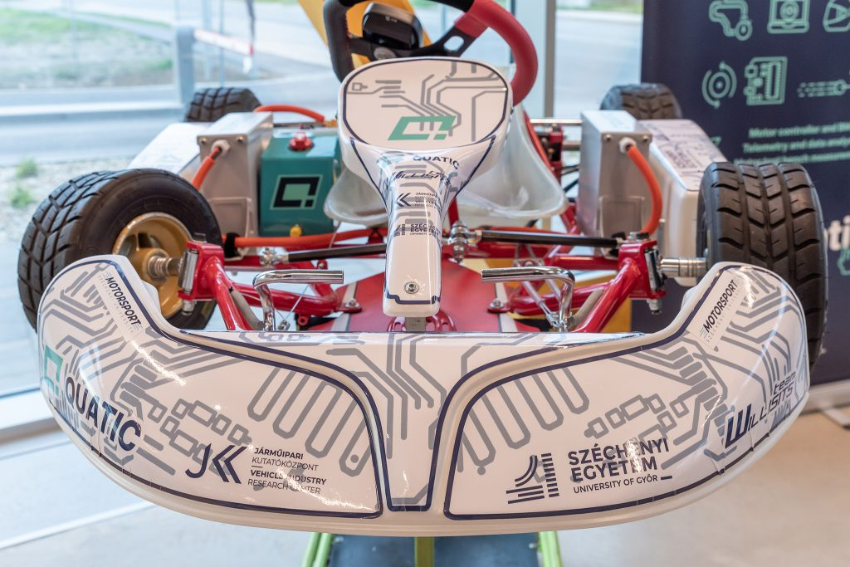 | © Fotó: Adorján András
 | © Fotó: Májer Csaba József
Eredeti tartalom: Széchenyi István Egyetem
Továbbította: Helló Sajtó! Üzleti Sajtószolgálat
Ez a sajtóközlemény a következő linken érhető el:

